Załącznik nr 1 do Zapytania ofertowego nr 01/04/2025/1.13/BP/Z – Specyfikacja

Przedmiotem zamówienia jest dostarczenie, wniesienie i montaż wyposażenia do pracowni dietetycznej na potrzeby edukacyjne Uniwersytetu WSB Merito we Wrocławiu, Wydział Ekonomiczny w Opolu.
Zamawiający zastrzega, że przedmiot zamówienia ma być fabrycznie nowy, wolny od wad i kompletny tj. posiadający wszelkie akcesoria, niezbędne do ich użytkowania. W konfiguracji fabrycznej przedmiot zapytania ofertowego musi spełniać specyfikację.
Wszystkie materiały muszą być nowe, nie noszące śladów uszkodzeń zewnętrznych
i uprzedniego używania tzn. że żadna część składająca się na dany materiał nie może być wcześniej używana, musi być sprawna i posiadać wyposażenie niezbędne do funkcjonalnego działania. Dostarczone artykuły muszą być odpowiednio zapakowane, aby zapobiec uszkodzeniu w czasie dostawy.
Wykonawca odpowiada za dostarczany asortyment w czasie transportu. W przypadku uszkodzeń ponosi pełną odpowiedzialność za powstałe szkody.
Wykonawca zobowiązuje się do usunięcia na własny koszt wszelkich szkód spowodowanych przez Wykonawcę i powstałych w trakcie realizacji zamówienia.
W przypadku stwierdzenia, że dostarczone produkty:
- są uszkodzone, posiadają wady uniemożliwiające używanie, a wady i uszkodzenia te nie powstały z winy Zamawiającego lub,
- nie spełniają wymagań Zamawiającego określonych w Zapytaniu Ofertowym lub,
- dostarczone produkty nie odpowiadają pod względem jakości, trwałości, funkcjonalności oraz parametrów technicznych
Wykonawca musi wymienić je na nowe, prawidłowe, na własny koszt.
W przypadku stwierdzenia ww. okoliczności w trakcie trwania czynności odbiorowych Zamawiający ma prawo odmówić odbioru takiego wyposażenia, a Wykonawca wymieni je na nowe, prawidłowe, na własny koszt.
Koszt transportu/dostawy oraz wniesienia i montażu zawarty jest w cenie przedmiotu zamówienia.

Wymagania dla mebli do pracowni dietetycznej

- Szafa biurowa: korpus szafki może być klejony fabrycznie lub skręcany z połączeniami kołkowymi, wykonany z płyty meblowej trójwarstwowej o grubości nie mniejszej niż 18 mm laminowanej obustronnie (za wyjątkiem płyty tylnej - plecówki, wykonanej z płyty HDF o gr. 3÷4 mm). Fronty drzwi szafki wykonane z płyty meblowej trójwarstwowej o grubości nie mniejszej niż 18 mm laminowanej obustronnie. Wszystkie krawędzie płyty laminowanej korpusu w szafce oklejone maszynowo obrzeżem twardym z PCV o gr. 1 mm a frontów o gr. 2 mm. Półki w szafie wykonane z płyty meblowej trójwarstwowej o grubości nie mniejszej niż 18 mm laminowanej obustronnie i oklejone maszynowo obrzeżem twardym z PCV o gr. 1 mm z czterech stron. Korpus i fronty szafki w kolorze uzgodnionym z Zamawiającym. Okucia meblowe: Zawiasy puszkowe o kącie otwarcia 110 stopni z samodomykiem. Uchwyty dwupunktowe o rozstawie 128 mm. Nóżki metalowe o wysokości 150mm.
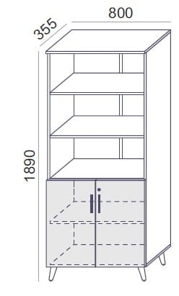
- Biurko do gabinetu: biurko z blatem z płyty laminowanej 36 mm grubości o gęstości 684 kg/m³, skręcany z metalowymi nóżkami w kształcie ramki o wymiarach 8x2 cm malowanymi proszkowo.
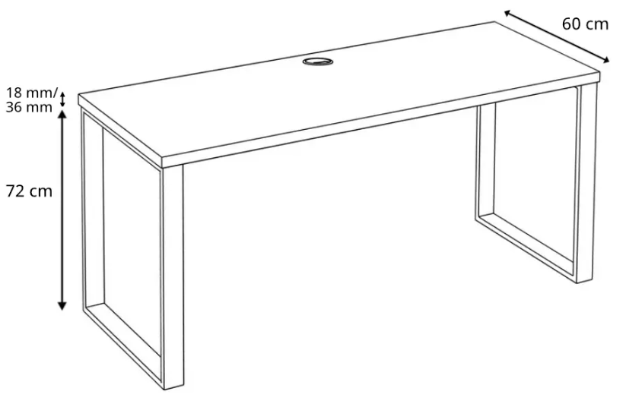
- Krzesło biurowe do gabinetu: krzesło obrotowe tapicerowane tkaniną aksamitna wypełnione Gąbka z metalowymi nogami na kółkach obracających się o 360°. Maksymalne obciążenie krzesła 120 kg. Krzesło wysokości do 90 cm o regulowanej wysokości siedziska.
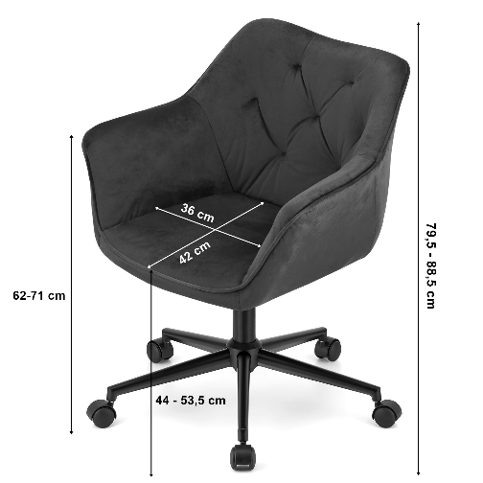
- Sofa dla pacjenta: sofa dla branży medyczno-specjalistycznej. Sofa wykonana z wysokogatunkowej eko skóry z atestem higienicznym. Wykonana z litego drewna i płyty meblowej z tapicerowanymi podłokietnikami. Sofa dwuosobowa o całkowitej wysokości 61 cm, wysokości siedziska 38 cm, długości 160 cm i szerokości 60 cm, obita pianką poliuretanową. Na metalowych nóżkach o wysokości 15 cm. Wytrzymująca ciężar ok. 300 kg.
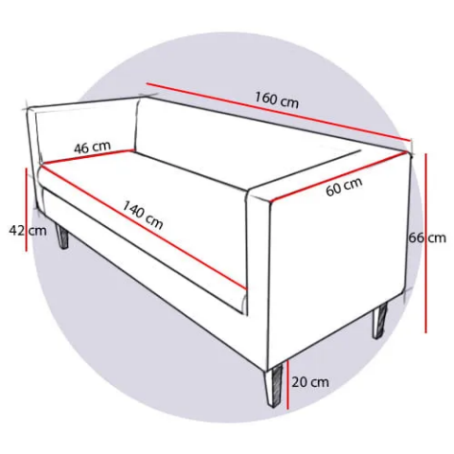
- Biurko do sali wykładowej: biurko z płyty dwustronnie laminowanej na bazie trzywarstwowej płyty wiórowej o grubości 18 mm oklejony obrzeżem 0,6 mm i z blatem o grubości 36 mm okrojonych obrzeżem 2,0 mm. Biurko z kontenerem z szafką m szufladowa z czterema szufladami. Prowadnice do szuflad – pełnego wysuwu z samodociągiem z bokami metalowymi. Uchwyty dwupunktowe o rozstawie 128 mm. Biurko z zabudowanym tyłem z płyty dwustronnie laminowanej.
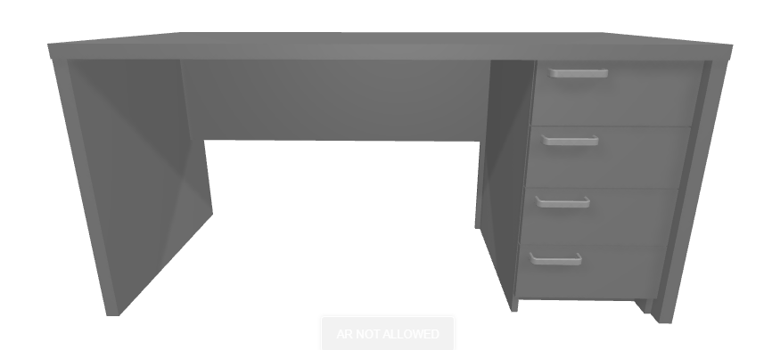
- Krzesło dla wykładowcy: krzesło obrotowe z podnośnikiem pneumatycznym o tapicerowane m siedzisku z oparciem siatkowym wysokim profilowanym. Z pianką na siedzisku. Wysokość całkowita krzesła do 1165 mm, wysokość siedziska od 450 do 580 mm, szerokość siedziska 480 mm, głębokość siedziska 450 mm. Regulacja wysokości siedziska za pomocą Podnośnika pneumatycznego. Z regulacją podłokietników. O podstawie pięcioramiennej z metalu na kółkach standardowych obracających się o 360°. Krzesło wytrzymujące ciężar 150 kg.
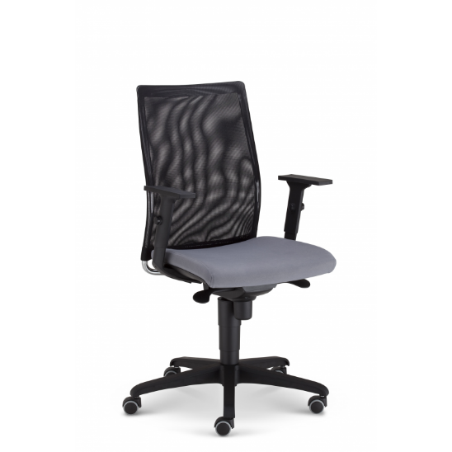
- Krzesła z pulpitem do pisania: krzesło z zamontowanym pulpitem do pisania na chromowanej ramie z drewnianymi nakładkami podłokietników, z drewnianym pulpitem do pisania dla osób praworęcznych. Z miękkim tapicerowanym siedziskiem i oparciem. Wysokość całkowita krzesła 880 mm, szerokość całkowita krzesła 600 mm i głębokość całkowita krzesła 552 mm.
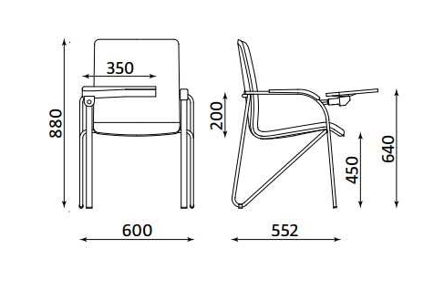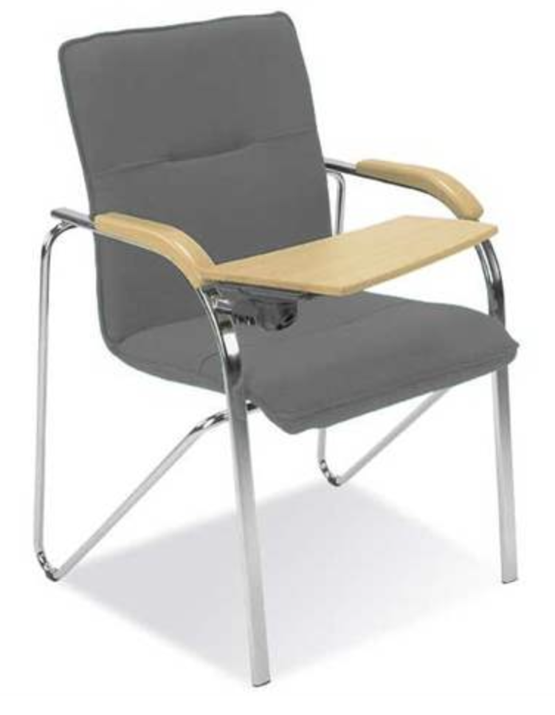

- Taboret laboratoryjny: taboret przemysłowy z pianki integralnej o bardzo wysokiej odporności na zanieczyszczenia chemiczne. Posiadający miękkie siedzisko z pianki PUR o średnicy 33 cm w kolorze czarnym, o regulowanej wysokości 55 do 80 cm, o 5 ramiennych metalowych nogach, zakończonych ślizgami/stópkami (brak kółek), z podnóżkiem w formie okręgu.
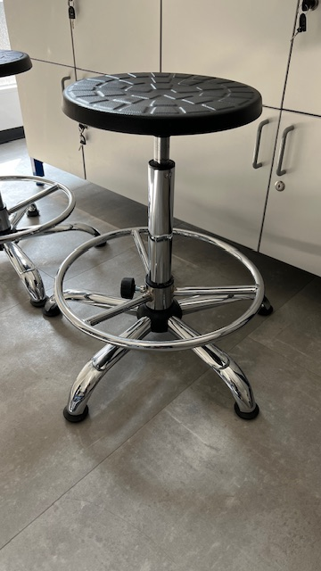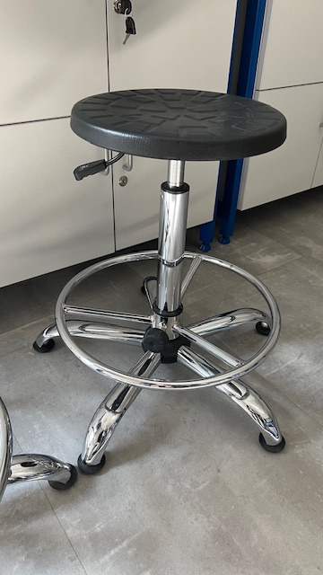

L.p. | Opis – wymagania |  | Wymiary (mm) |  | Ilość
L.p. | Opis – wymagania | dł. | szer. | wys. | szt.
LABORATORIUM DIETETYCZNE
1 | szafa biurowa | 800 | 355 | 1890 | 1
w tym: | - szafa stojąca wykonana z płyty dwustronnie laminowanej gr. 18 mm
w tym: | - 3 półki otwarte
w tym: | - 2 półki ukryte za drzwiami z płyty dwustronnie laminowanej gr 18 mm
w tym: | - 2 drzwi z uchwytami z płyty dwustronnie laminowanej i zamkiem punktowym
2 | biurko do gabinetu | 1600 | 600 | 756 | 1
w tym: | - blat z płyty dwustronnie laminowanej o gr. 36 mm
w tym: | - nogi o profilu 8x2 cm metalowe malowane proszkowo w kształcie ramki
3 | krzesło biurowe do gabinetu | 650 | 610 | 790-890 | 1
w tym: | - krzesło tapicerowane na kółkach, obrotowe, z regulacją wysokości fotela 79-89 cm
w tym: | - tapicerowane tkaniną aksamitną, wypełnione gąbką
w tym: | - nogi metalowe z podstawą na kółkach obracających się o 360 stopni
w tym: | - maksymalne obciążenie 120 kg
w tym: | - regulacja wysokości siedziska 44-54 cm
w tym: | - szerokość fotela 65 cm
w tym: | - głębokość fotela 61 cm
w tym: | - szerokość siedziska 36 cm
w tym: | - głębokość siedziska 42 cm
4 | sofa dla pacjenta | 1600 | 600 | 660 | 1
w tym: | - sofa wykonana z wysokogatunkowej skóry z atestem higienicznym
w tym: | - obicie z pianki poliuretanowej
w tym: | - osadzona na czterech nóżkach o wysokości 20 cm
w tym: | - wysokość siedziska 42 cm
w tym: | - głębokość siedziska 46 cm
w tym: | - szerokość siedziska 140 cm
5 | biurko do sali wykładowej | 1600 | 700 | 768 | 1
w tym: | - biurko wykonane z płyty dwustronnie laminowanej grubości 18 mm
w tym: | - blat biurka wykonany z płyty dwustronnie laminowanej o grubości 36 mm
w tym: | - wbudowany kontener o szerokości 40 cm z szafką szufladową z 4 szufladami
w tym: | - plecy biurka zabudowane płytą dwustronnie laminowaną o grubości 18 mm
6 | krzesło dla wykładowcy | 480 | 450 | 1165 | 1
w tym: | - krzesło z podnośnikiem pneumatycznym standardowym z regulacja wysokości
w tym: | - oparcie siatkowe wysokie
w tym: | - siedzisko tapicerowane z osłoną z tworzywa sztucznego na piance
w tym: | - regulowane podłokietniki
w tym: | - podstawa pięcioramienna metalowa z obrotowymi kółkami
w tym: | - wysokość całkowita 1035 do 1165 mm
w tym: | - wysokość siedziska 450 do 580 mm
w tym: | - szerokość siedziska 480 mm
w tym: | - głębokość siedziska 450 mm
7 | krzesła z pulpitem do pisania | 600 | 552 | 880 | 20
w tym: | - krzesło na ramie chromowanej z pulpitem do pisania z podłokietnikami
w tym: | - tapicerowane piankowe siedzisko i oparcie
w tym: | - drewniany pulpit do pisania
w tym: | - drewniane nakładki podłokietników
w tym: | - wysokość całkowita krzesła 880 mm
w tym: | - wysokość siedziska 450 mm
w tym: | - wysokość pulpitu do pisania 640 mm
w tym: | - szerokość pulpitu do pisania 350 mm
8 | Taboret laboratoryjny | 330 | 330 | 550-800 | 22
w tym: | - miękkie siedzisko (poliuretan, pianka PUR) o średnicy 33 cm (+- 3 cm), kolor czarny  - regulowana wysokość 55 do 80 cm (+- 3 cm)
w tym: | - 5-ramienne nogi metalowe zakończone ślizgami/ stopkami (brak kółek), tzw. krzyżak
w tym: | - podnóżek w formie okręgu

